**修订记录**

|  |  |  |  |  |
| --- | --- | --- | --- | --- |
| 版本号 | 修订日期 | 修改内容 | 备注 | 修订人 |
| USS_music_sdk_v3.4.0 | 11月25日 | 1. 搜索彩蛋 2. 支持SID透传 | 随着12月9号版本上线 | 段伟伟 |
| USS_music_sdk_v3.5.0 | 11月25日 | 1. 原唱icon展示 2. 综合入口搜索结果页增加歌手tab 3. 综合入口搜索结果页增加演唱会和票务TAB 4. 修改实时热搜模块的播放按钮 5. 最佳展示位歌手list支持展示歌手下视频数量 | 12月23号下班前验收 | 段伟伟 |

# V3.4.0

# 搜索彩蛋

【需求背景】

按照悟空部署的12月M-ONE推广计划，圣诞节期间（12月15日-12月25日）需要在客户端搜索栏上线输入口令展示掉落圣诞礼物的动效。

【需求描述】

当用户输入口令后，前端展示随机动效。

1. 运营管理平台

* 支持口令配置，即关键词配置，支持多值；
* 支持配置口令的生效失效时间（精确到分）；
* 支持配置同一设备动效可展示的次数，默认不限制次数，只要搜索关键词即可出动效；
* 支持配置口令关联动效需要的图片地址（支持多值）以及动效出现的概率；
* 支持配置图片掉落个数和速度。

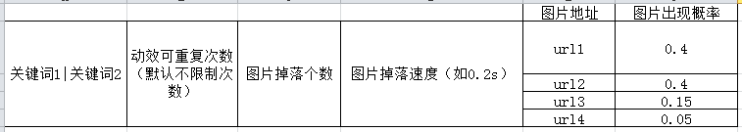

1. 搜索接口/门户

* 需要在进入搜索启动页（实时热词所在页面）时将动效需要的图片地址返回给前端预加载；
* 当搜索词命中任意口令时，根据运营平台配置的概率从图片地址中随机选择一个返回给前端。

1. 客户端

* 当后端返回图片地址后，前端可从顶部展示图片掉落的动画（路径随机），参见微信输入“生日快乐”后的动效；
* ~~动效展示时长暂定为3s钟；~~
* 在动效展示过程中不影响原有页面的操作；
* 若后端设定该口令对应的动效在一个设备上只能展示一次，则当用户再次搜索时，不再展示该动效；否则，仍然支持展示。当一个动效未展示完，再次搜索时原有动效取消，重新展示动效。

# 支持sid透传

【需求描述】

在搜索结果页产生点击向音乐客户端发起事件时，将搜索事件中产生的sid透传给客户端。

# V3.5.0

# 原唱icon展示

【需求描述】

平台返回原唱标识时，前端支持展示在音质icon右侧（原唱标识从曲库同步），如下图所示。

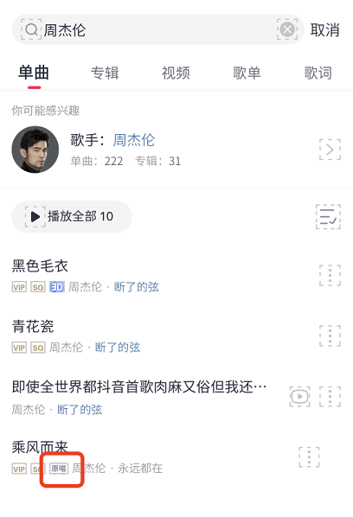

# 增加歌手tab

【需求描述】

1. 客户端新增歌手tab和票务tab，tab优先级为：歌词 > 票务 > 歌手。
2. 票务展示同原有票务搜索；
3. 歌手tab展示内容如下：

* 歌手列表。每个list展示元素：歌手头像、名称、歌曲数、专辑数；
* 支持在歌手tab底部展示热门歌手入口，点击跳转音乐歌手页面，如下右图：

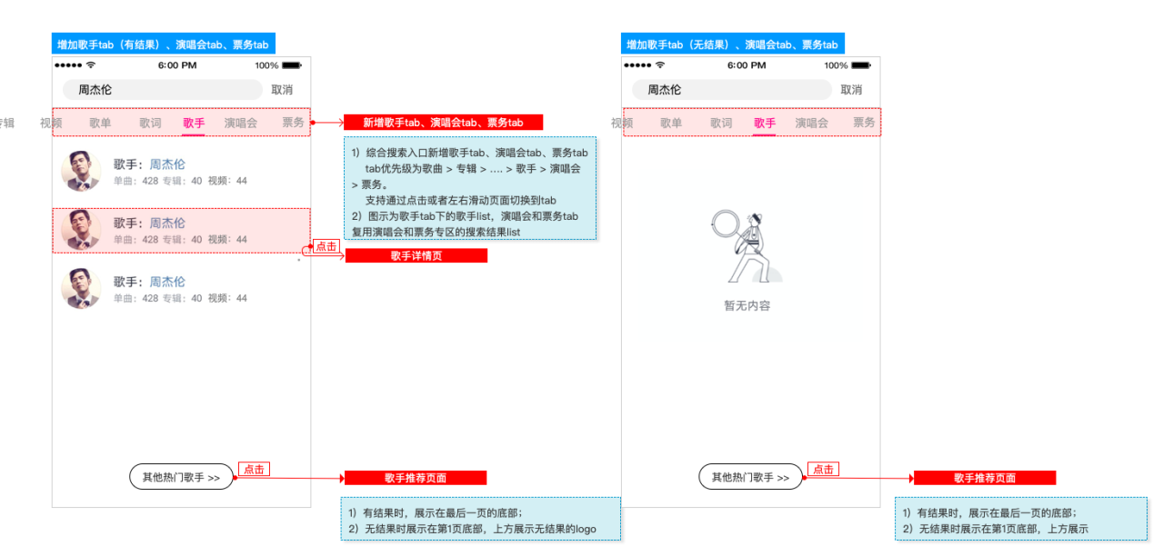

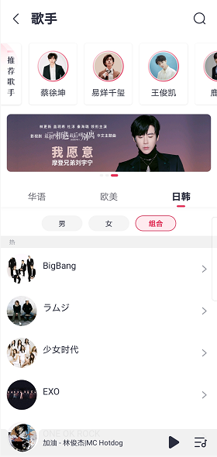

（歌手推荐页）

# 综合搜索入口增加演唱会和票务tab

【需求描述】

综合搜索结果页支持增加演唱会tab和票务tab，各个tab下的展示样式分别复用原有演唱会和票务入口的样式，具体两个tab和歌手tab的优先级待定。

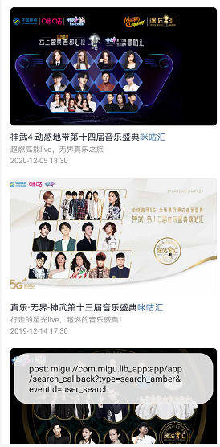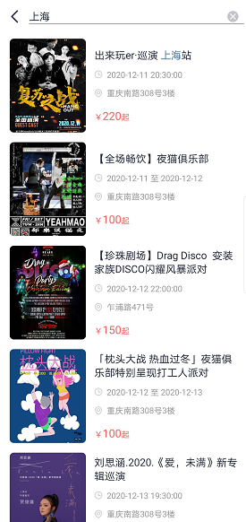

# 修改实时热搜模块的播放按钮

标注见摹客<https://app.mockplus.cn/s/L9uULHTfmz_>。

# 最佳展示位歌手list支持展示歌手下视频数量

【需求描述】

当歌手下视频数量不为空时展示，支持在最佳展示位歌手list里增加展示视频数量，文案为“视频： XX”，展示在专辑后面。